
О внесении дополнений в постановление акимата Акмолинской области от 20 марта 2014 года № А-3/98 "Об утверждении регламентов оказания государственных услуг"
Утративший силу
Постановление акимата Акмолинской области от 16 октября 2014 года № А-9/496. Зарегистрировано Департаментом юстиции Акмолинской области 25 ноября 2014 года № 4473. Утратило силу постановлением акимата Акмолинской области от 4 ноября 2015 года № А-11/509
Сноска. Утратило силу постановлением акимата Акмолинской области от 04.11.2015 № А-11/509 (вводится в действие со дня официального опубликования).
Примечание РЦПИ.
В тексте документа сохранена пунктуация и орфография оригинала.
В соответствии с Законом Республики Казахстан от 15 апреля 2013 года «О государственных услугах» акимат Акмолинской области ПОСТАНОВЛЯЕТ:
1. Внести в постановление акимата Акмолинской области «Об утверждении регламентов оказания государственных услуг» от 20 марта 2014 года № А-3/98 (зарегистрировано в Реестре государственной регистрации нормативных правовых актов № 4136, опубликовано 5 июня 2014 года в газетах «Арқа ажары» и «Акмолинская правда») следующие дополнения:
в регламенте государственной услуги «Выдача лицензий, переоформление, выдача дубликатов лицензии на деятельность, связанную с оборотом наркотических средств, психотропных веществ и прекурсоров в области здравоохранения», утвержденного вышеуказанным постановлением:
дополнить пунктом 11 следующего содержания:
«11. Подробное описание последовательности процедур (действий), взаимодействий структурных подразделений (работников) услугодателя в процессе оказания государственной услуги, а также описание порядка использования информационных систем в процессе оказания государственной услуги отражается в справочнике бизнес-процессов оказания государственной услуги согласно приложениям 3, 4 к настоящему Регламенту.»;
дополнить приложениями 3, 4 согласно приложениям 1, 2 к настоящему постановлению;
в регламенте государственной услуги «Выдача лицензий, переоформление, выдача дубликатов лицензии на фармацевтическую деятельность», утвержденного вышеуказанным постановлением:
дополнить пунктом 11 следующего содержания:
«11. Подробное описание последовательности процедур (действий), взаимодействий структурных подразделений (работников) услугодателя в процессе оказания государственной услуги, а также описание порядка использования информационных систем в процессе оказания государственной услуги отражается в справочнике бизнес-процессов оказания государственной услуги согласно приложениям 3, 4 к настоящему Регламенту.»;
дополнить приложениями 3, 4 согласно приложениям 3, 4 к настоящему постановлению.
2. Контроль за исполнением настоящего постановления возложить на заместителя акима области Нуркенова Н.Ж.
3. Настоящее постановление акимата области вступает в силу со дня государственной регистрации в Департаменте юстиции Акмолинской области и вводится в действие со дня официального опубликования.
Аким Акмолинской области С.Кулагин
Приложение 1 к постановлению
акимата Акмолинской области
от 16 октября 2014 года № А-9/496
Приложение 3 к регламенту
государственной услуги «Выдача
лицензий, переоформление, выдача
дубликатов лицензии на деятельность,
связанную с оборотом наркотических
средств, психотропных веществ и
прекурсоров в области здравоохранения»
Справочник описания порядка действий бизнес-процессов оказания государственной услуги «Выдача лицензий, переоформление, выдача дубликатов лицензии на деятельность, связанную с оборотом наркотических средств, психотропных веществ и прекурсоров в области здравоохранения»
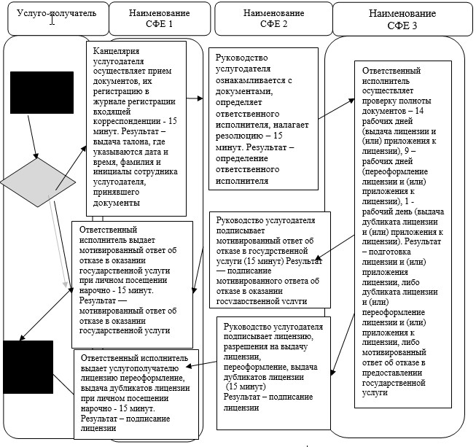
*СФЕ - структурно-функциональная единица: взаимодействие структурных подразделений (работников) услугодателя, центра обслуживания населения, веб-портала «электронного правительства»;
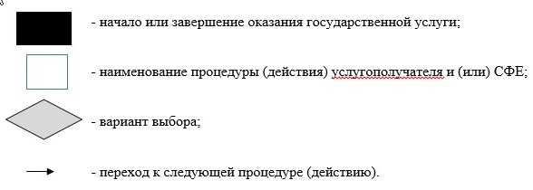
Приложение 2 к постановлению
акимата Акмолинской области
от 16 октября 2014 года № А-9/496
Приложение 4 к регламенту
государственной услуги «Выдача
лицензий, переоформление, выдача
дубликатов лицензии на деятельность,
связанную с оборотом наркотических средств,
психотропных веществ и прекурсоров
в области здравоохранения»
Справочник описания порядка, действий бизнес-процессов оказания государственной услуги «Выдача лицензий, переоформление, выдача дубликатов лицензии на деятельность, связанную с оборотом наркотических средств, психотропных веществ и прекурсоров в области здравоохранения»
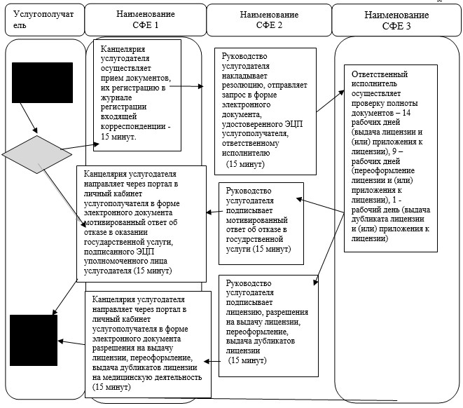
*СФЕ - структурно-функциональная единица: взаимодействие структурных подразделений (работников) услугодателя, центра обслуживания населения, веб-портала «электронного правительства»;
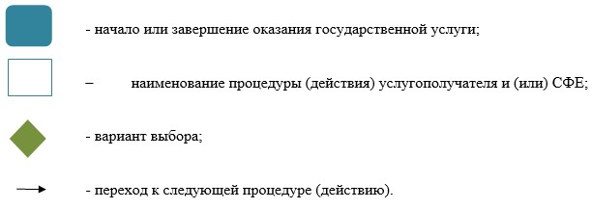
Приложение 3 к постановлению
акимата Акмолинской области
от 16 октября 2014 года № А-9/496
Приложение 3 к регламенту
государственной услуги «Выдача
лицензий, переоформление, выдача
дубликатов лицензии на
фармацевтическую деятельность»
Справочник описания порядка, действий бизнес-процессов оказания государственной услуги «Выдача лицензий, переоформление, выдача дубликатов лицензии на фармацевтическую деятельность»
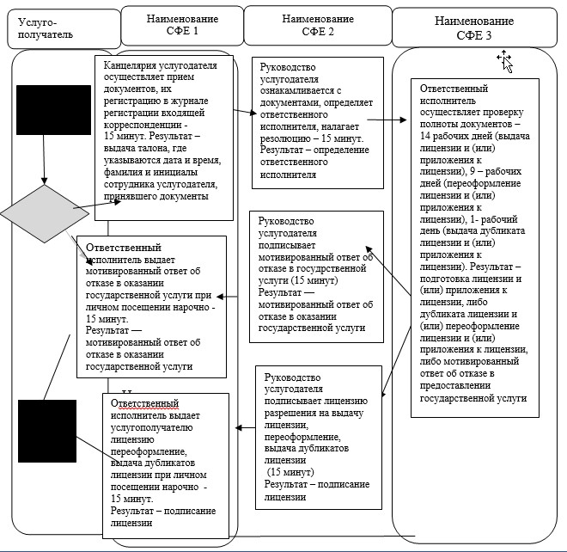
*СФЕ - структурно-функциональная единица: взаимодействие структурных подразделений (работников) услугодателя, центра обслуживания населения, веб-портала «электронного правительства»;
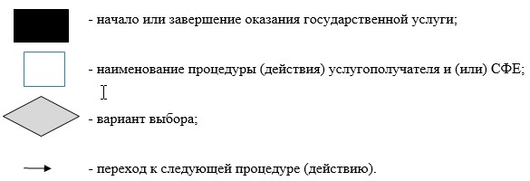
Приложение 4 к постановлению
акимата Акмолинской области
от 16 октября 2014 года № А-9/496
Приложение 4 к регламенту
государственной услуги «Выдача
лицензий, переоформление, выдача
дубликатов лицензии на
фармацевтическую деятельность»
Справочник описания порядка, действий бизнес-процессов оказания государственной услуги «Выдача лицензий, переоформление, выдача дубликатов лицензии на фармацевтическую деятельность»
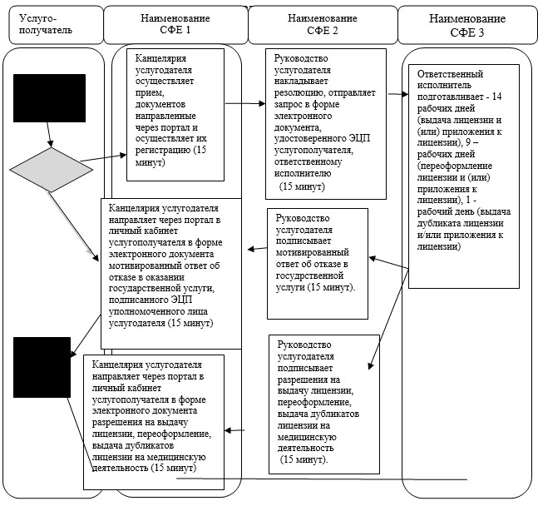
*СФЕ - структурно-функциональная единица: взаимодействие структурных подразделений (работников) услугодателя, центра обслуживания населения, веб-портала «электронного правительства»;
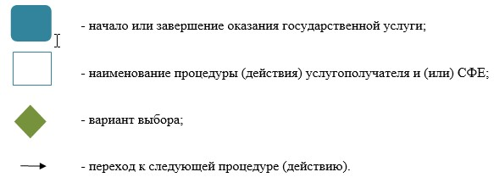

© 2012. РГП на ПХВ «Институт законодательства и правовой информации Республики Казахстан» Министерства юстиции Республики Казахстан

